ИНСТРУКЦИЯ
к обновлению программы «АЛТЫН - Кадры», версия 19.2 от 19/11/2024 г.

1. На основании внесения изменений и дополнений в приказ Председателя Агентства РК по делам государственной службы от 10 сентября 2021 года 158 "О некоторых вопросах прохождения государственной службы" (приказ Председателя Агентства РК по делам государственной службы от 5 июля 2024 года № 107) о том, что личное дело государственного служащего дополнено следующими данными:
"14) данные о бизнес-идентификационных номерах организаций и индивидуальных идентификационных номерах индивидуальных предпринимателей, в которых служащий осуществлял трудовую деятельность (при наличии);
15) данные об индивидуальных идентификационных номерах близких родственников;

В «Личные дела работников», в раздел «Работа», на вкладку «ПРМ/стаж» добавлено поле «БИН»:
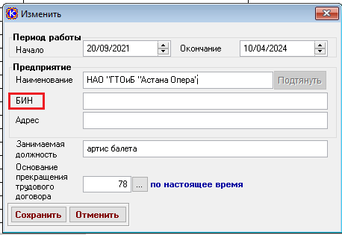
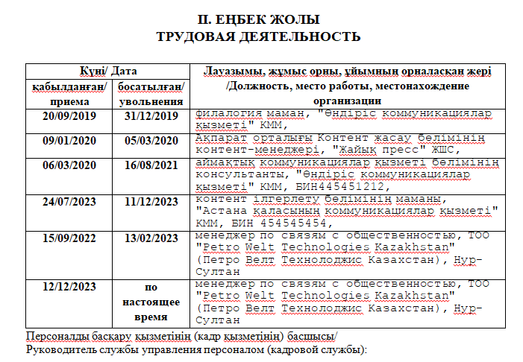
Данные о трудовой деятельности госслужащего отражаются в документе «Послужной список рус/каз» в меню «Личные дела работников», кнопка «Печать» в верхнем меню:
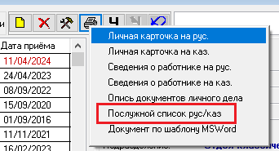

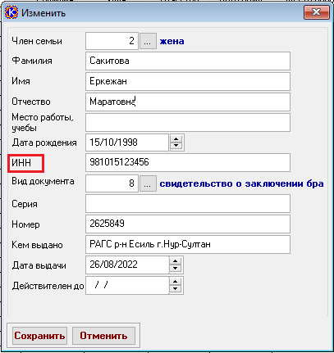
Данные об ИИН близких родственников заполняются в разделе «Паспорт», вкладка «Семейное положение»:

2. На основании внесения изменений в ППРК от 31 декабря 2015 года № 1193 "О системе оплаты труда гражданских служащих, работников организаций, содержащихся за счет средств государственного бюджета, работников казенных предприятий", ПП РК от 26 декабря 2023 года № 1184, в разделе "Блок D – вспомогательный персонал":
А так же в размеры коэффициентов для исчисления должностных окладов (тарифных ставок) рабочих:
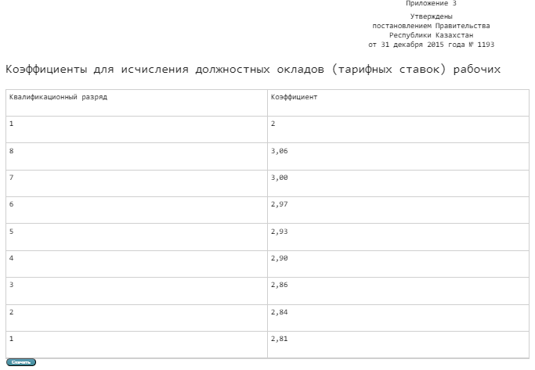
Внесены соответствующие изменения в справочник «Коэффициенты для исчисления должностных окладов»:
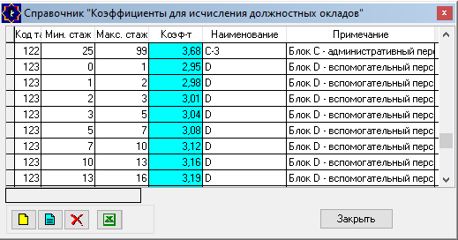

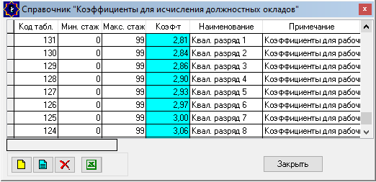

3. В «Личные дела работников», раздел «Работа», вкладка «Прием, назначения, переводы», для формирования отчета «Карточка исчисления стажа» добавлено окно для внесения даты, на которую нужно выполнить расчет стажа в отчете:
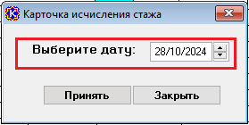

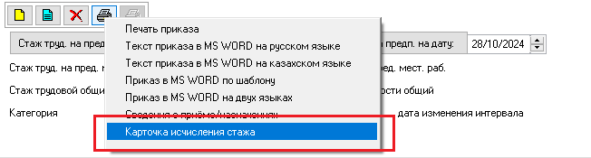

В отчет «Карточка исчисления стажа» внесены изменения в алгоритм расчета стажа.

В новой версии программы, из расчета стажа исключаются периоды стажа, которые налагаются/пересекаются по датам друг на друга, в случае если работник работает в нескольких организациях одновременно, добавлена проверка наложений периодов текущего места работы и предыдущих мест работы. Для текущего места работы берутся данные с вкладки «Прием, назначения, переводы», для предыдущих – с вкладки «ПРМ/стаж». Ранее проверка наложений выполнялась только для строк с вкладки «ПРМ/стаж» без учета их наложений с текущим местом работы.

В отчет «Карточка исчисления стажа» добавлены графы:
- «Кор-вка даты увольнения для трудового стажа»;
- «Трудовой стаж с учетом кор-вки»;
- «Кор-вка даты увольнения для стажа по спец-ти»;
- «Стаж по спец-ти с учетом кор-вки».

Все корректировки дат в отчете выделяются цветом и фоном.
Расчет с учетом корректировок выполняется отдельно для трудового стажа и стажа по специальности – данные выдаются отдельными графами.

В примере ниже строка 2 пересекается со строкой 4, в расчете делается корректировка даты увольнения в строке 2 по дате начала строки 4, для строки 2 берется период стажа до даты начала строки 4, строка 3 исключается из расчета трудового стажа, тк она целиком накладывается на строку 2, но не исключается из расчета стажа по-специальности:

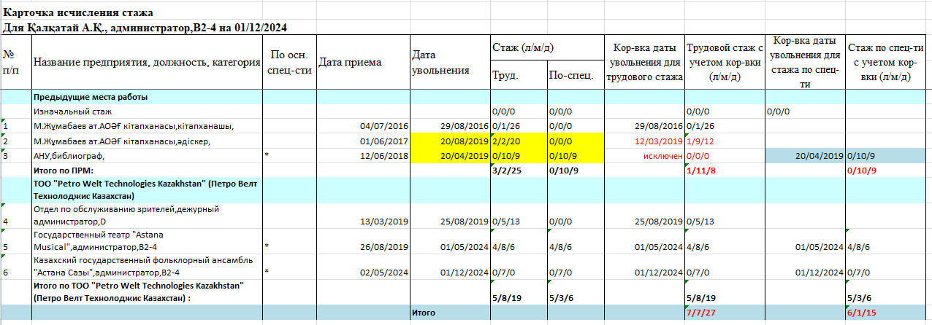

4. Для настройки и формирования приказов по шаблону MSWord добавлена обработка тэгов:

<DAT_PR> дата приказа цифрами (разделитель/)
<DAT_PR_T> дата приказа текстом на рус.яз.
<DAT_PR_T_K> дата приказа текстом на каз.яз.

<NAZ_DPR> дата начала работы цифрами
<NAZ_DPR_T> дата начала работы текстом на рус.яз.
<NAZ_DPR_T_K> - дата начала работы на каз.яз.

<NUM_TD_FOR_TD> номер ТД
<DAT_TD_FOR_TD> дата ТД цифрами
<DAT_TD_FOR_TD_T> дата ТД текстом на рус.яз.
<DAT_TD_FOR_TD_T__K> дата ТД текстом на каз.яз.

<NUM_ITD> Номер ТД
<DAT_ITD> Дата ТД
<DAT_ITD_T> Дата ТД текстом на рус.яз.
<DAT_ITD_T_K> Дата ТД текстом на каз.яз.

<UVL_DAT> дата увольнения цифрами
<UVL_DAT_T> дата увольнения текстом на рус.яз.
<UVL_DAT_T_К> дата увольнения текстом на каз.яз.

Период отпуска
<OTP_PRD>- начало
<OTP_PRD_T> текстом на рус.яз.
<OTP_PRD_T_K> текстом на каз.яз.

<OTP_PRD_END> - окончание
<OTP_PRD_END_T> текстом на рус.яз.
<OTP_PRD_END_T_K> текстом на каз.яз.

Отпускной период (в годах)
<OTP_PER> - начало
<OTP_PER_T> текстом на рус.яз.
<OTP_PER_T_K> текстом на каз.яз.

<OTP_PER_END> - окончание
<OTP_PER_END_T> текстом на рус.яз.
<OTP_PER_END_T_K> текстом на каз.яз.

5. Справочник «Подразделения», при вставке новой строки, для поля «Код» формируется значение кода с шагом +10. Ранее «шаг» для поля «Код» составлял +1 от последнего значения.
Справочник «Категория должности, должность…» также при вставке предлагается код +10 от последнего значения и для первой записи в категории значение кода начинается от 10.
6. Обновлен раздел «Законодательство», в меню «Помощь».

Необходимо самостоятельно внести изменения в справочник «Праздники» в соответствии со скриншотами:
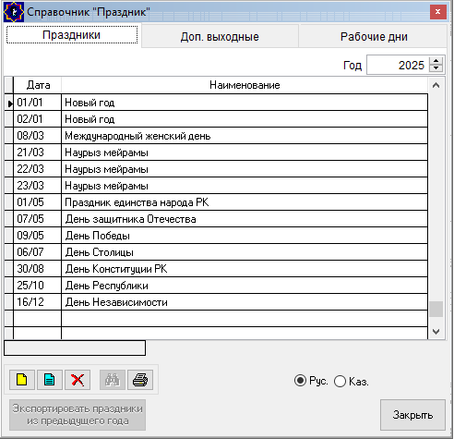

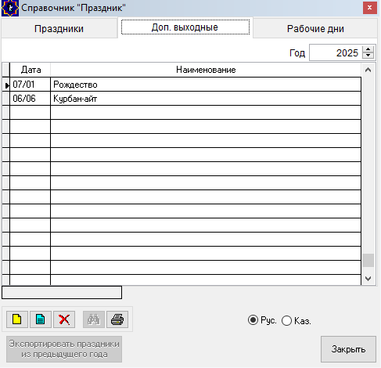

ИНСТРУКЦИЯ
к обновлению программы «АЛТЫН - Кадры», версия 19.1 от 14/03/2024 г.

- В отчет «Дни рождения, пенсии» добавлен параметр «Женщины, имеющие 5 и более детей, старше 8 лет». При «вкл.» параметре в отчет включаются женщины, которым исполняется 53 года в периоде формирования отчета и имеющие 5 и более детей от восьми лет.
В соответствии с «Социальным Кодексом РК» от 20 апреля 2023 года № 224-VII, ст 207. «Назначение пенсионных выплат по возрасту», п.3 «Женщины, родившие (усыновившие, удочерившие) 5 и более детей и воспитавшие их до восьмилетнего возраста, имеют право на пенсионные выплаты по возрасту по достижении 53 лет».

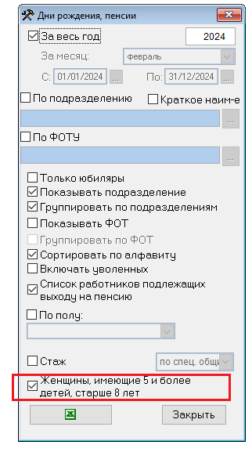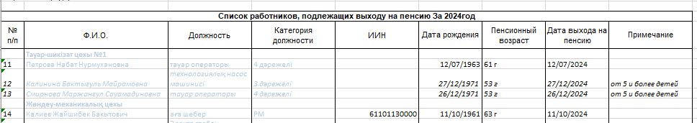

- В документ «Личная карточка» (форма Т-2), раздел «Сведения о воинском учете» внесены изменения в соответствии с «Правилами воинского учета военнообязанных и призывников», приложение 1 к приказу Министра обороны РК от 28/10/2023 № 1100.
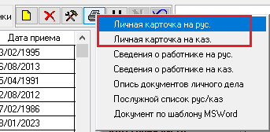

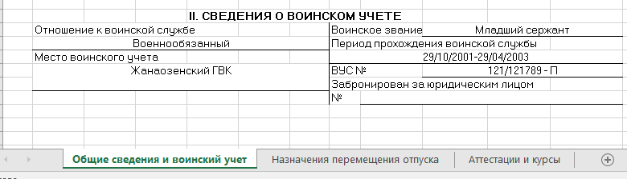

Внимание, пользователей! Проверьте, пожалуйста, справочник «Воинские звания».
Для каждого воинского звания должно быть проставлено актуальное значение предельного возраста пребывания в запасе в соответствии со статьей 42 Закона РК «О воинской службе и статусе военнослужащих» от 16/02/2012 № 561-IV ЗРК:
Статья 42. Предельный возраст пребывания в запасе
1. Предельный возраст пребывания в запасе военнообязанных составляет:
1) рядового и сержантского составов – до 50 лет включительно;
2) для офицерского состава – до 60 лет включительно.
2. Предельный возраст пребывания в запасе военнообязанных-женщин составляет:
1) для рядового и сержантского составов – до 35 лет включительно;
2) для лиц офицерского состава – до 45 лет включительно.
3. Военнообязанные, достигшие предельного возраста пребывания в запасе, или лица, признанные не годными к воинской службе по состоянию здоровья с исключением с воинского учета, переводятся в отставку.
4. В военное время Президентом Республики Казахстан может быть повышен предельный возраст пребывания в запасе до пяти лет.
Сноска. Статья 42 с изменениями, внесенными Законом РК от 15.04.2022 № 114-VII (вводится в действие по истечении десяти календарных дней после дня его первого официального опубликования).

Пример:
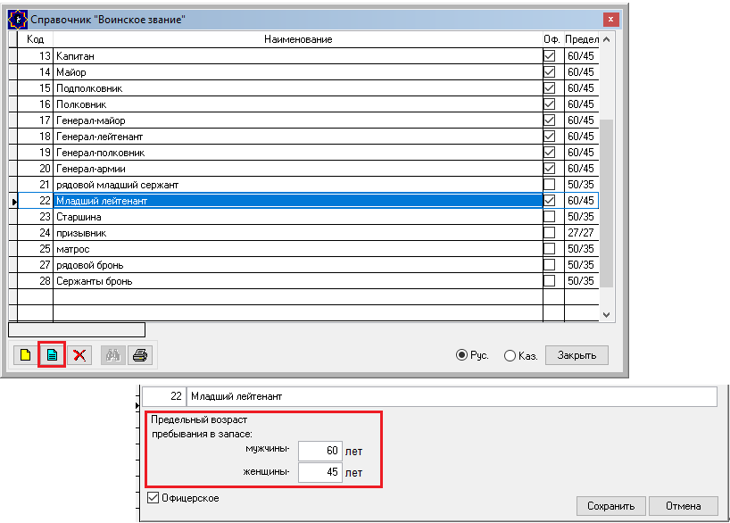

В соответствии с указанным в справочнике предельным возрастом пребывания военнообязанного в запасе и его даты рождения, программой рассчитывается количество военнообязанных на предприятии для отчета «Сведения о военнообязанных» (Форма 6):
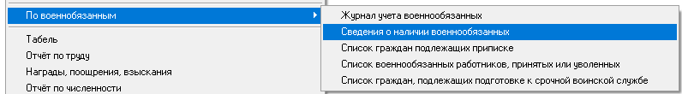

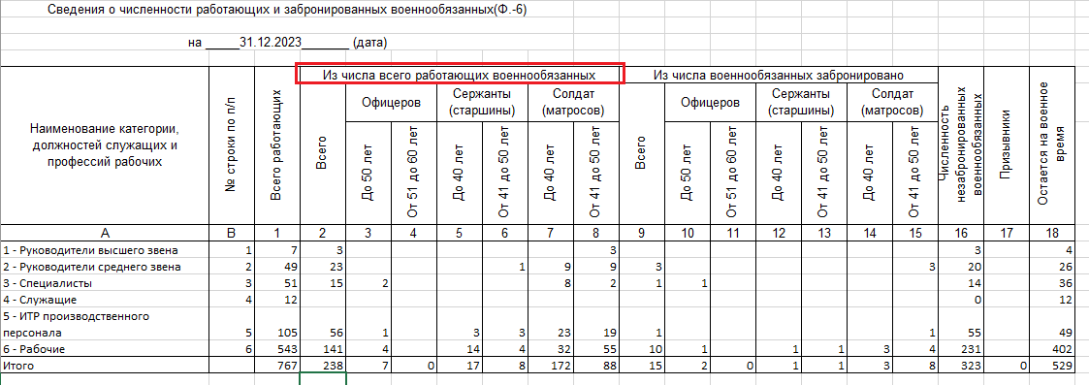
- Новый отчет «Сведения об оплачиваемых ежегодных отпусках» - формируется в меню «Отчеты», а так же в «Личных делах работников», раздел «Работа», вкладка «Оплачиваемый ежегодный трудовой отпуск» по ТН:
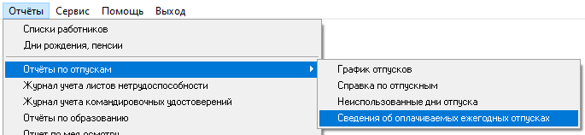

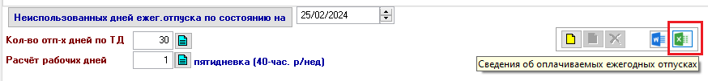

Для формирования отчета доступны следующие функции и параметры:
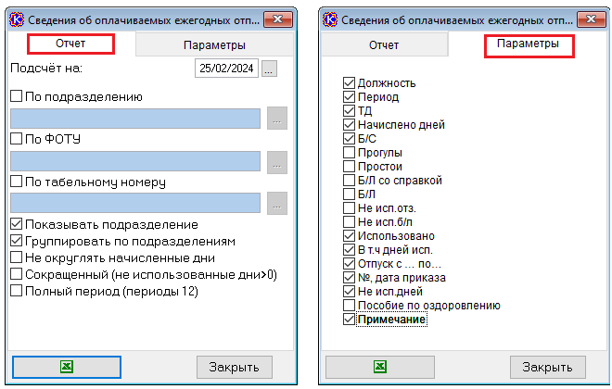
На вкладке «Отчет» можно указать в поле «Подсчет на…» - дату, на которую нужно рассчитать количество неиспользованных дней ежегодного отпуска, или, при «вкл.» параметре «Полный период (периоды 12)» расчет будет выполняться за полный отпускной период - год в 12 месяцев.
Параметр «Сокращенный (не использованные дни >0)» - позволяет сформировать отчет только с периодами отпусков, по которым есть не использованные дни отпуска.
На вкладке «Параметры» можно галочками отметить нужные столбцы для отчета.
В отчете построчно дается полная информация по отработанным отпускным периодам с расшифровкой по номерам и датам приказов об отпусках:

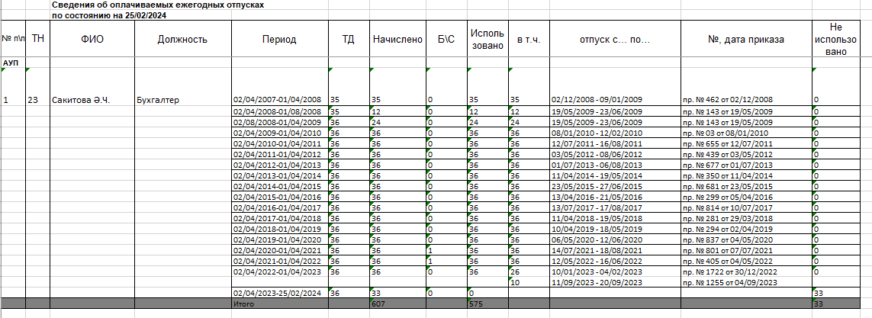
- Для таблицы «Надбавки, доплаты», раздел «Работа», вкладка «Оплата труда», в «Личные дела работников» добавлена функция «Замена», а также поле «Количество дней» (рассчитывается по датам назначения надбавки).
- Добавлены параметры для автоматического расчета значений стажа и неиспользованных дней ежегодного отпуска на вкладках в личных делах работников, меню «Сервис», «Установка параметров»:
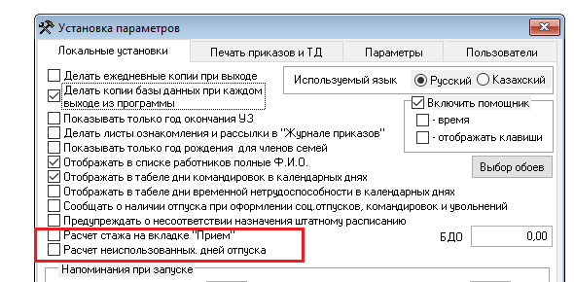
Если параметры «выкл.», то значения стажа и кол-ва неиспользованных дней отпуска не отображаются автоматически, их расчет и отображение выполняется при нажатии на соответствующие кнопки на вкладках «Прием, назначения и переводы», «Опл.ежег.труд.отпуск», раздел «Работа»:

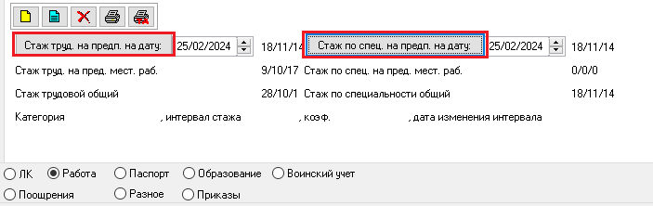

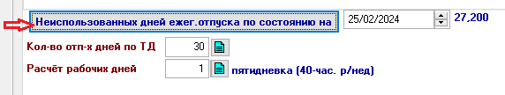

- В данные о ежегодных трудовых отпусках добавлено новое поле «Пособие по оздоровлению». При создании приказа, из выпадающего списка выбирается период, за который в данном приказе на отпуск выплачивается пособие по оздоровлению:

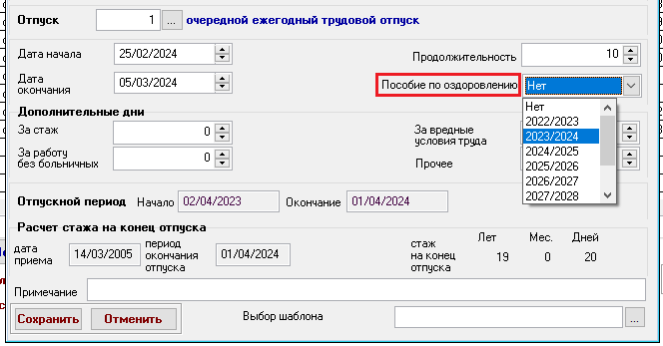

- Обновлен раздел «Законодательство», в меню «Помощь».

Настройка справочника «Праздники» на 2024 год.
- Справочник «Праздники» настраивается в соответствии с Законом «О праздниках в Республике Казахстан». Правильная настройка справочника очень важна, так как этот справочник влияет на расчет отпусков, компенсаций за неиспользованный отпуск, формирование табеля и др. Для настройки справочника «Праздники» необходимо открыть его, указать 2024 год и привести справочник в соответствие с скриншотом.

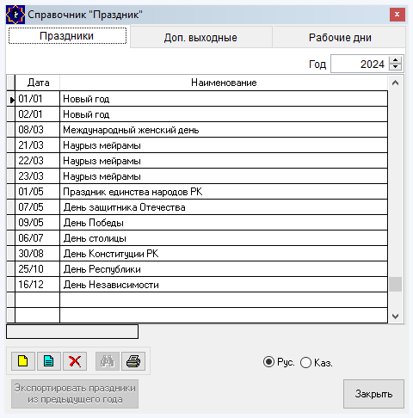

- На вкладке «Доп.выходные» необходимо указать Рождество и Курбан-Айт. Эти дни являются не праздниками, а выходными днями (в соответствии с законодательством). При совпадении с выходными днями переносов НЕТ.
